Brukerveiledning for rapportering av
Utenrikshandel med tjenester (RA-0692) via Altinn

For å få tilgang til et skjema i Altinn, må du ha en rolle
- I Altinn må du logge inn med ditt eget fødselsnummer. For å kunne fylle ut skjemaet for foretaket, må du også ha en rolle på vegne av foretaket. Dersom du er registrert i Enhetsregisteret som daglig leder eller styreleder, har du allerede en rolle.
- Rollen på vegne av foretaket kan daglig leder eller styreleder delegere til andre i foretaket, slik at de kan fylle ut skjemaet. Rollen kan også delegeres til regnskapsfører eller andre som ikke arbeider i foretaket. Det er viktig at utfyllerrollen delegeres til personer som har kunnskap om temaet for undersøkelsen.
Mer om roller: http://www.altinn.no/no/Portalhjelp/Administrere-rettigheter-og-prosessteg/

Pålogging i Altinn
1. Gå inn på www.altinn.no og klikk på <Logg inn> øverst til høyre i skjermbildet.
2. Velg en av innloggingsmetodene. Trenger du hjelp, ring Altinn-support på 75 00 60 00.

Slik finner du skjemaet for et bestemt foretak
Du kommer først til ”Min meldingsboks”. Gå til nedtrekkslisten og finn foretaket du skal svare for.

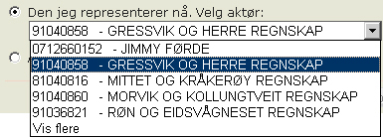

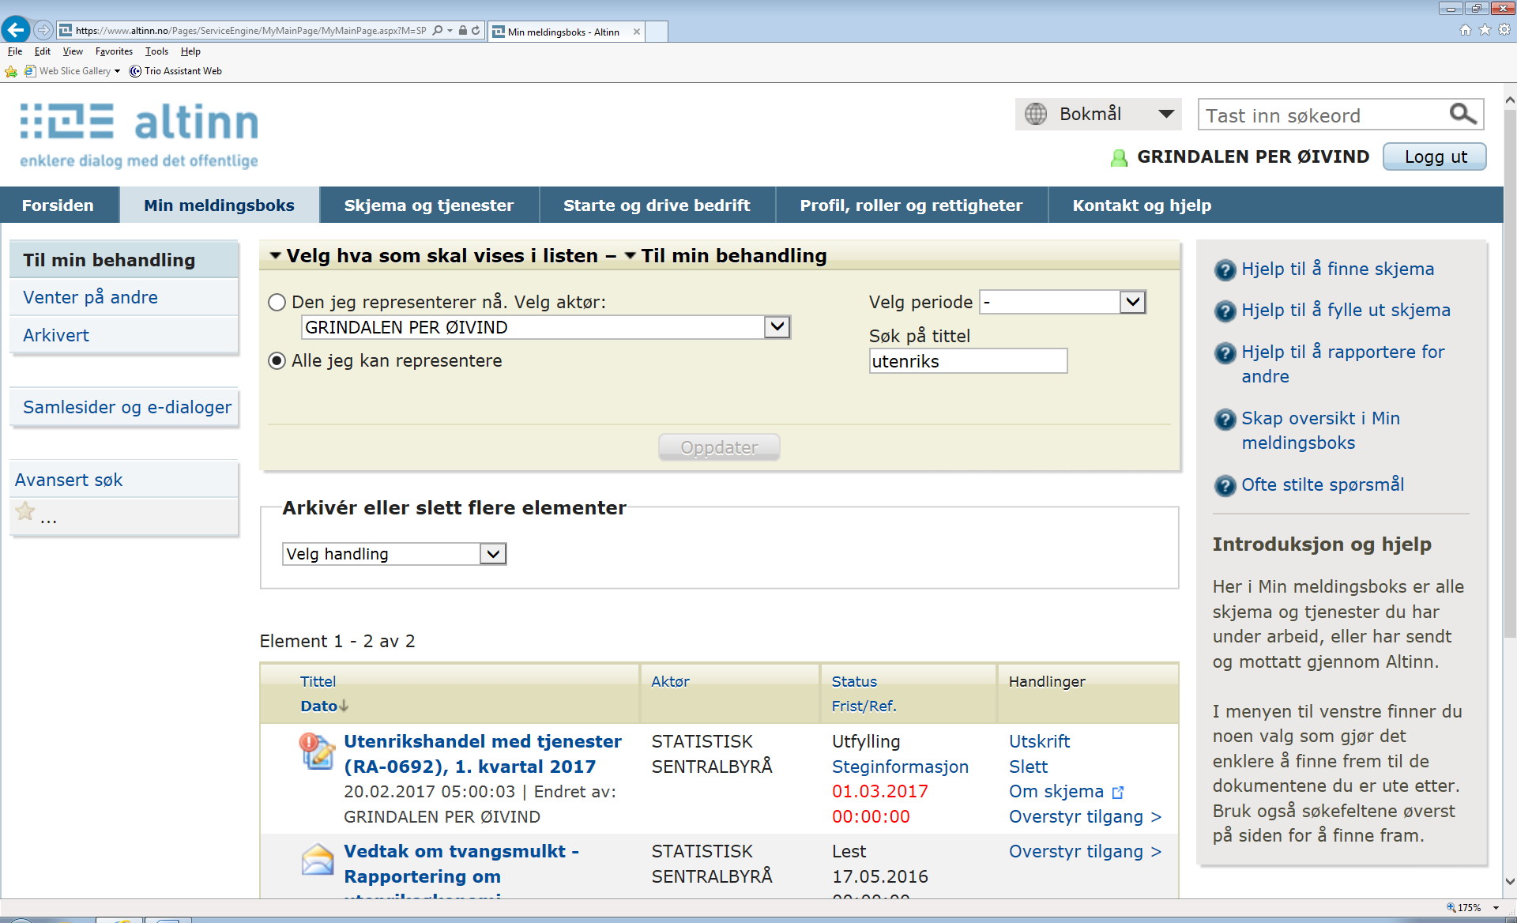

Klikk på skjemaets tittel for å åpne det, i dette tilfellet Utenrikshandel med tjenester (RA-0692), x, kvartal 9999.

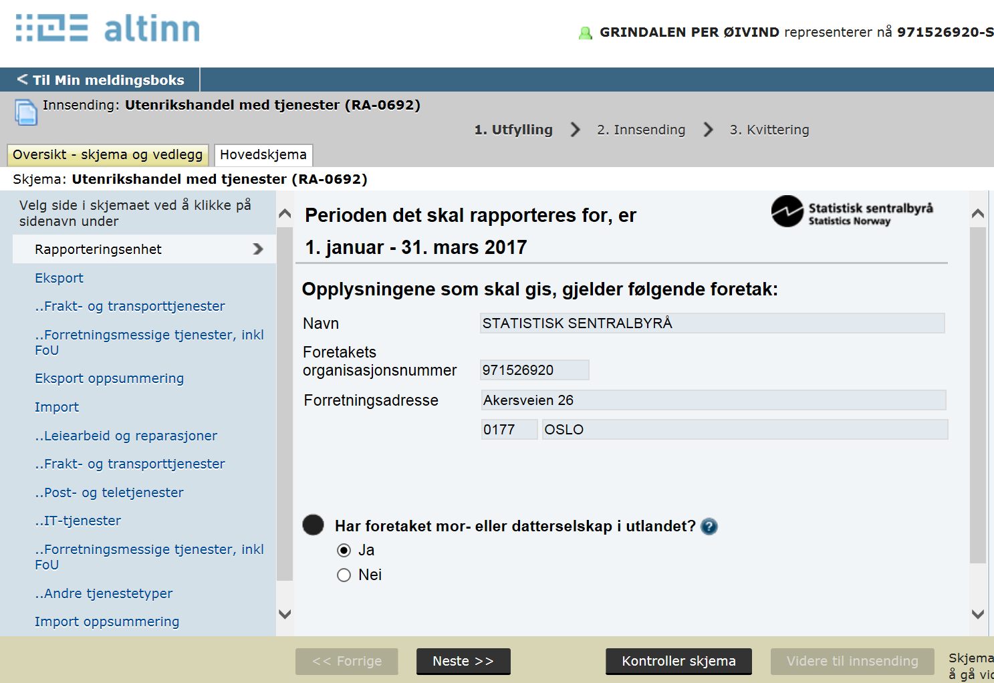

Skjemaet åpner med de registrerte foretaksopplysninger vi har om din rapportenhet. Vennligst sjekk at disse opplysningene stemmer. Gjør eventuelle endringer tilslutt i skjemaet.

Dette spørsmålet må besvares for 1. kvartalsrapporten hvert år. Nye rapportører vil få spørsmålet i den første undersøkelsen de er med i, uavhengig av kvartal.

Du navigerer videre på to måter, enten ved å trykke på Neste>> nederst i skjermbildet, eller ved å benytte «emneknaggene» i venstremargen.
Du kan trykke «kontroller skjema» når som helst under utfyllingen for å sjekke om det slår ut på «Altinn-kontroller».

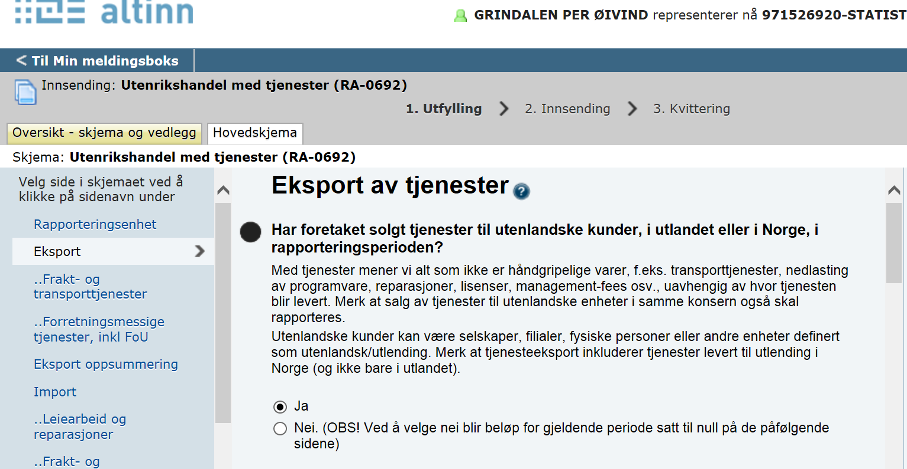
Dette spørsmålet må besvares for hver kvartalsundersøkelse både for eksport og import.

«Emneknaggene» i venstremargen kommer opp for rapportører som har svart på undersøkelsen tidligere.
Nye rapportører må gå gjennom virksomhetsområdene på neste side for å finne sine virksomhetsområder og underliggende tjenestetyper.
Bildet fortsetter på neste side.
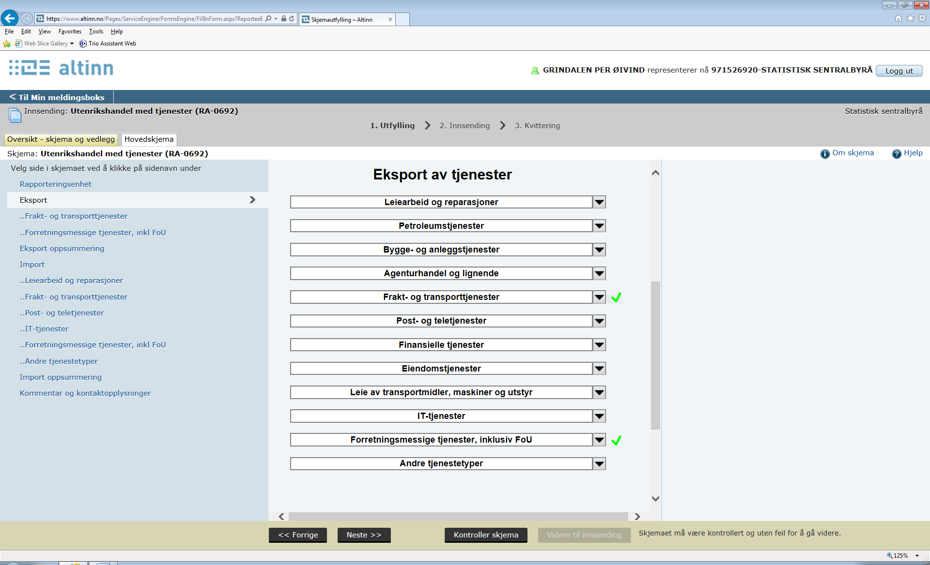
Velg riktig virksomhetsområde(er) som viser tjenestene deres foretak eksporterer.
Grønn hake vil vises for foretatte valg.

Gjør deg kjent med oversikten over virksomhetsområder og tjenestetyper i punkt 3. i veiledningen som du finner på http://www.ssb.no/innrapportering/naeringsliv/tjh

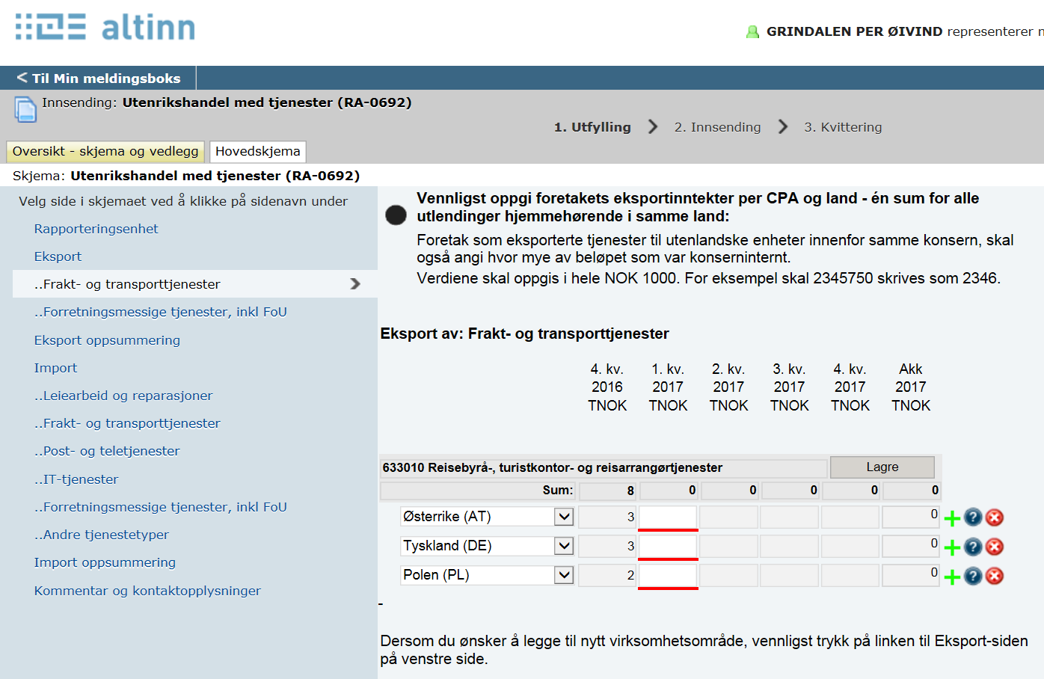

Her vises virksomhetsområdet «Frakt- og transporttjenester» og tjenestetypen «Reisebyrå, - turistkontor- og reisearrangørtjenester». Rapportører som har levert data tidligere, vil få disse pre-printet, se 4. kvartal 2016.
Merk at beløpsfeltet for det nye kvartalet (1. kvartal 2017) er markert med rød strek, denne forsvinner når du fyller ut feltet med en «korrekt verdi».

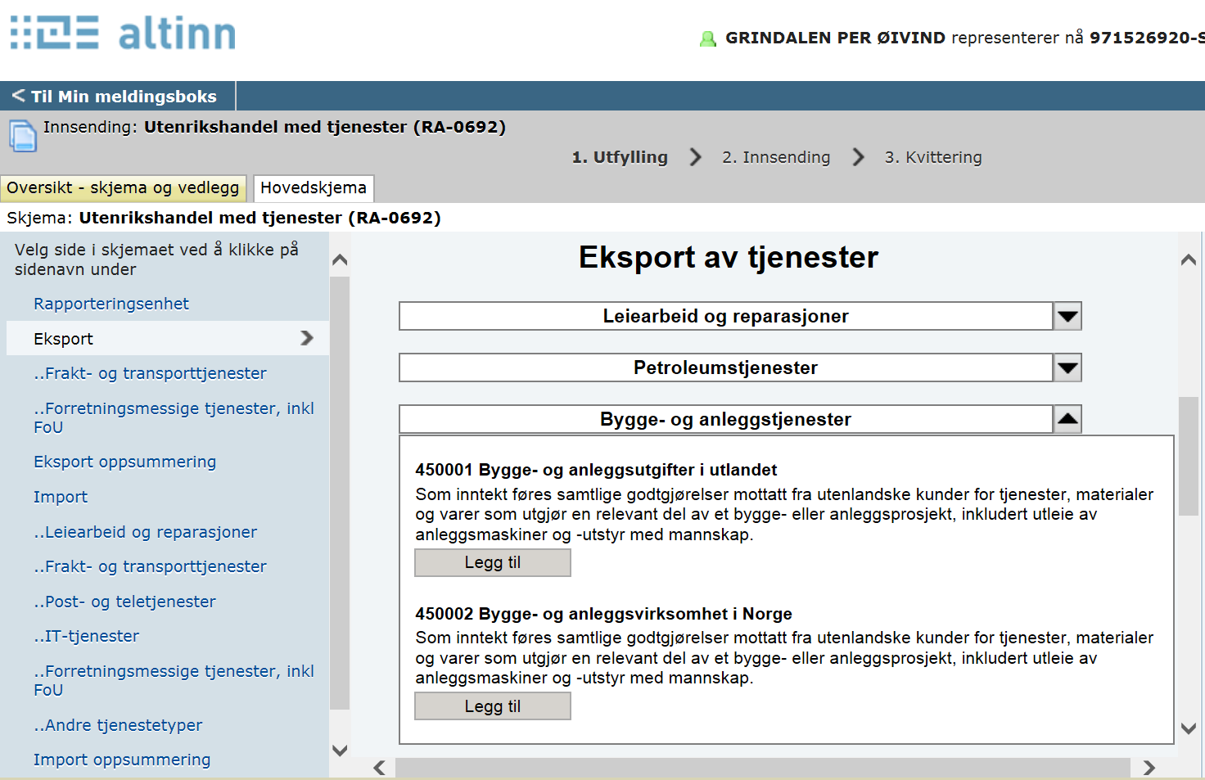
Merk at når du har åpnet et virksomhetsområde for å legge til nye tjenestetyper, så vil pila peke oppover. For å velge en tjenestetype trykk på «Legg til» den får da en grønn hake. For å lukke vinduet, klikk på pila.

Under hvert virksomhetsområde kan du velge mellom ulike tjenestetyper

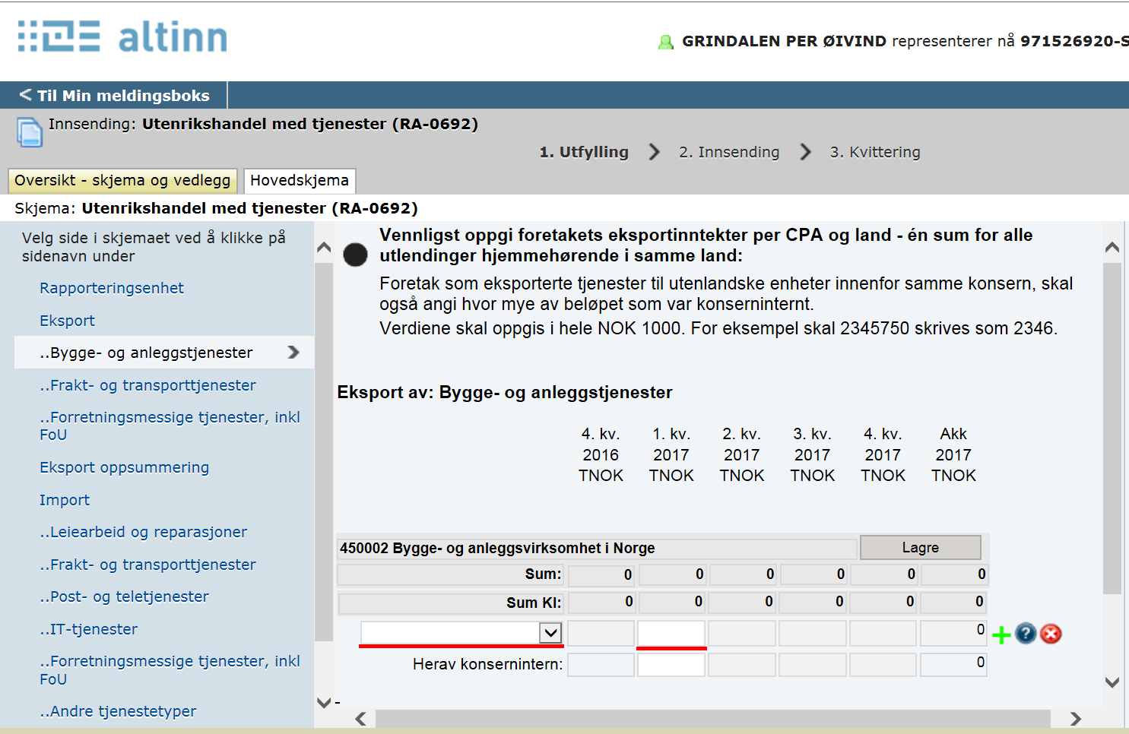
Nyopprettet tjenestetype «Bygge- og anleggstjenester» er klar for utfylling for 1.kvartal.
Velg først aktuelt land, skriv deretter inn beløp, og eventuelt beløp for konsernintern handel.

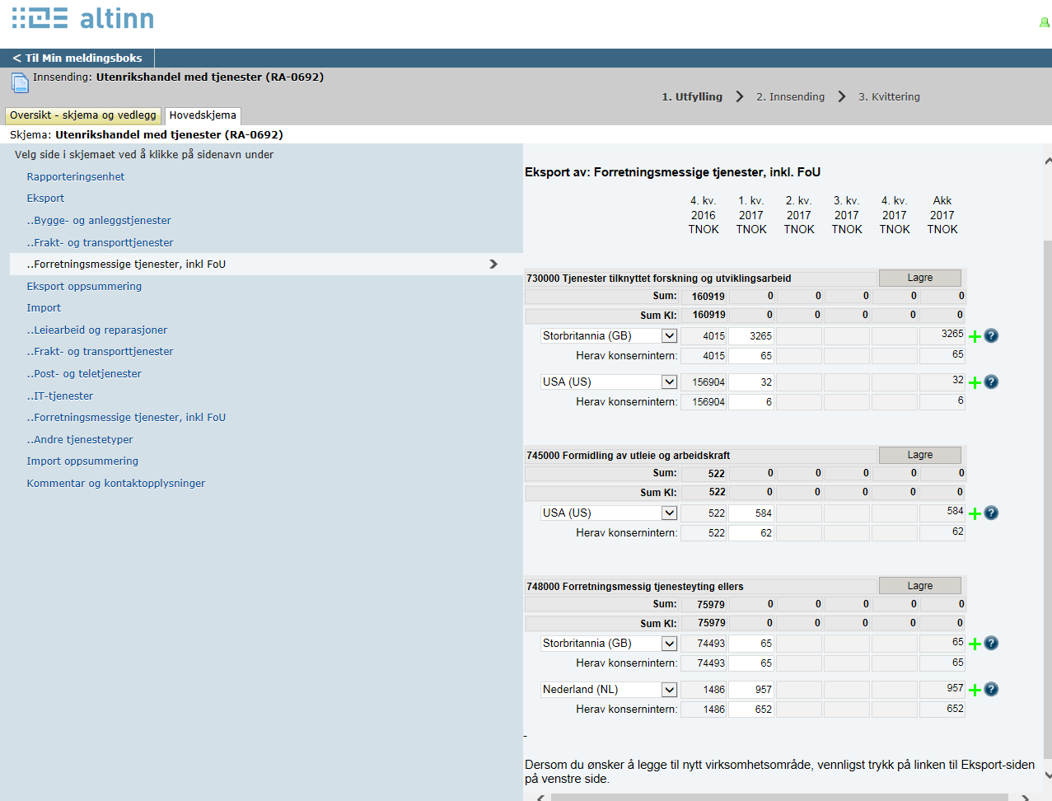
Viser virksomhetsområdet «Forretningsmessige tjenester…» med tilhørende tjenestetyper som det ble rapportert beløp for i 4.kvartal 2016, og de beløp som er lagt inn for 1. kvartal 2017.
Merk: Totalbeløpet per land må gis en verdi (O (null) er en verdi)
Merk: Herav konsernintern kan stå blank
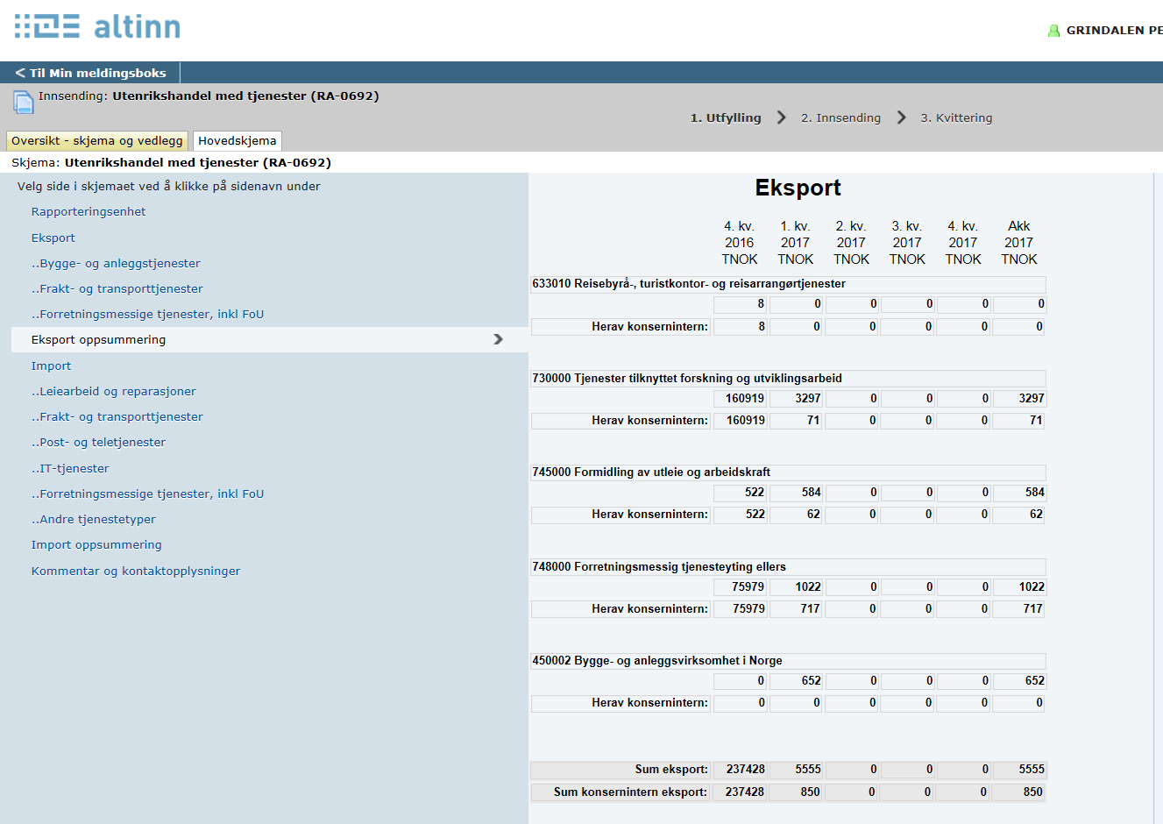
Viser totalsum for eksport for hvert kvartal og hittil i år (akk.)

Viser totalsum for eksport per tjenestetype for hvert kvartal og hittil i år (akk.)

----------------------------SAMME FRAMGANGSMÅTE SOM VIST FORAN BENYTTES OGSÅ FOR IMPORT-------------------------------
Slik sender du inn skjemaet:
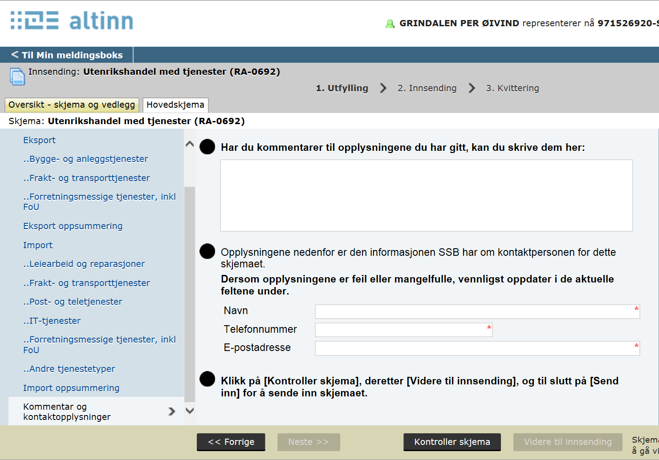
Legg inn eventuelle kommentarer
- Kommentarer om spesielt store eller små beløp, endringer i tjenestesegment og markedsforhold eller annet som kan forklare endringer i rapporterte tall.
- Problemer med skjemaet?
- Forslag til endringer?
Legg også inn oppdaterte kontaktopplysninger slik at vi lett kommer i kontakt ved spørsmål.
MERK: Skjemaet kan ikke sendes inn før det er besvart for både eksport og import. Du kan godt trykke «kontroller skjema» for å sjekke om det slår ut på «Altinn-kontroller» når som helst under utfyllingen.

